平成22年11月1日

SR2放射光利用計画アンケートの配布について
Concerning a memorandum of intent for construction program of
synchrotron light beam line at SR2

理研仁科加速器研究センターでは、平成20年度に住友重機工業よりAURORAを譲り受け、これをSCRIT電子散乱実験用電子蓄積リングSR2 (SCRIT-equipped Riken Storage Ring)として利用すべく建設を進めてまいりました。平成21年12月24日に入射器マイクロトロン（RTM）から150MeV電子ビームを取り出し、続いて平成22年2月6日にはSR2への入射と700 MeVへの加速および蓄積に成功しました。平成22年9月の時点で、RTMの出射ビーム強度は1W、SR2の蓄積電流は400mA、ビーム寿命は1.0A･hrと装置は順調に立ち上り、現在、引き続き調整運転を行っているところです。
東京駅より1時間という地の利を有する埼玉県和光市において、比較的容易に放射光の利用ができるという利点を生かして、どのような放射光利用ができるのか、アイデアを広く公募することになりました。ビームラインを建設するような本格的実験はもちろん、学生実験のための利用、テストベンチを持ち込での試験実験あるいは、いきなり放射光共用施設では敷居が高いが、独創的なアイデアによる開発研究の試行など、SR2の利用法を広く募集します。尚、ビームラインの設置・運転・維持管理は、提案者様の責任において進めていただく、というのが基本的な利用形態です。
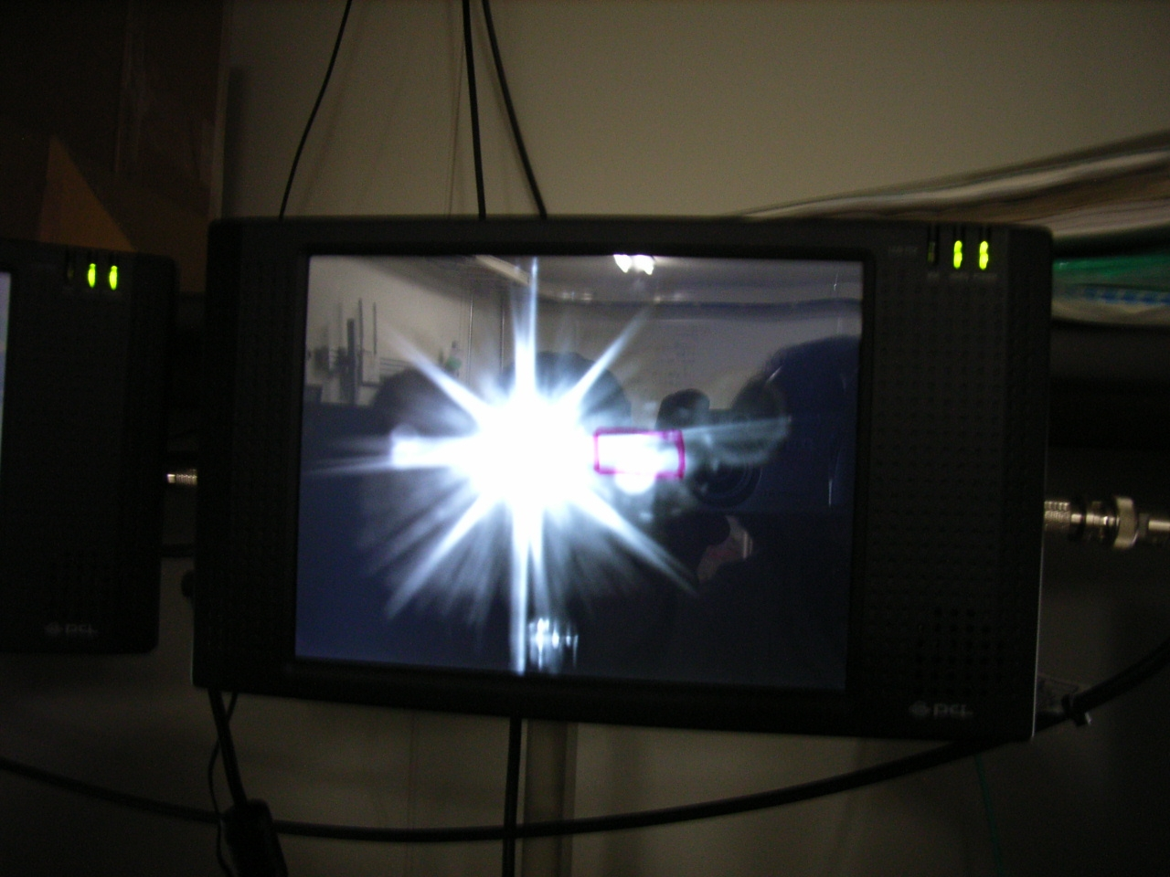

SR2からの放射光

理化学研究所
仁科加速器研究センター長 延與秀人
基幹研 先端技術基盤部門長 加藤礼三
SR2放射光利用検討委員会委員長 堀 利匡
幹事長 中尾愛子

お問合せ 及び アンケートの提出は下記宛にお願いします。
〒351-0198
和光市広沢２－１ 理化学研究所
基幹研究所・先端技術基盤部門・連権支援チーム
中尾愛子
TEL: 048-467-9357 FAX：048-462-4628
e-mail：anakao@riken.jp

SR2放射光利用計画アンケート
代表提案者氏名
所属
連絡先 | 住所
連絡先 | 電話＆FAX
連絡先 | e-mail：
- 施設の利用形態（どちらかを選択）
  - ビームポートの使用

  - リング本体の使用

- 提案概要
- 目的

- 内容

- 希望する光の性質

４．設置希望装置の概略図（ポンチ絵）

